Федеральное государственное бюджетное образовательное учреждение высшего образования   
«Саратовский государственный технический университет имени Ю. А. Гагарина»

Кафедра прикладных информационных технологий

**Практическая работа по курсу**

**Интеллектуальные информационные системы и технологии на тему:**

**«Разработка системы нечёткого вывода»**

Выполнил студент <б1-ИФСТ31>,

Штырев Олег Игореви

Проверил преподаватель

Кошкина Елена Васильевна

Саратов, 2023

1. **Создание новой модели.** 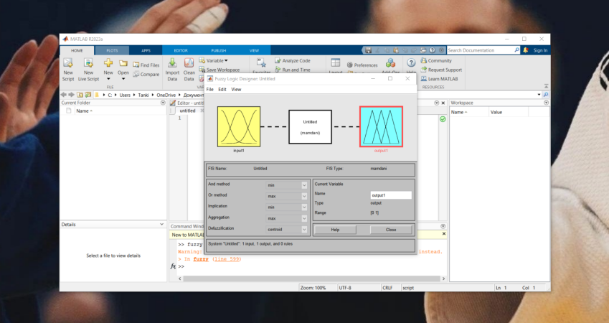
2. **Определение лингвистических переменных.**   
   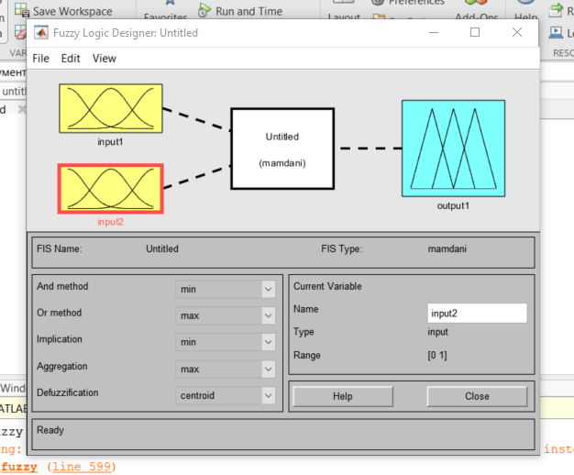
3. **Изменим имена входных и выходных переменных.**

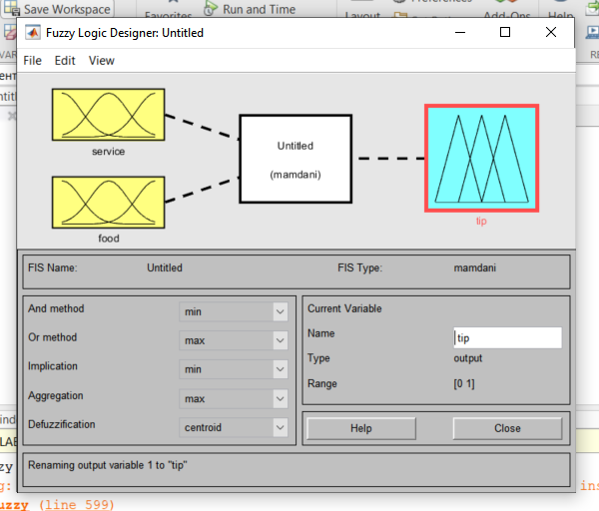

1. **Сохранение файла.**

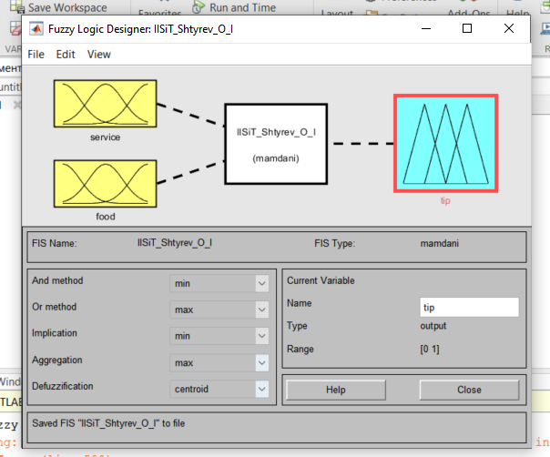

1. **Определение термов и функций принадлежности.**Сначала изменим диапазон определения значений входных переменных, для чего в полях ввода **Range** и **Display Range** для переменных «Обслуживание» и «Качество» изменим верхнее значение с 1 на 10 (баллов).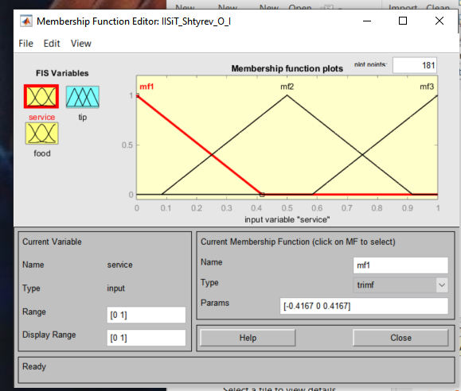  
   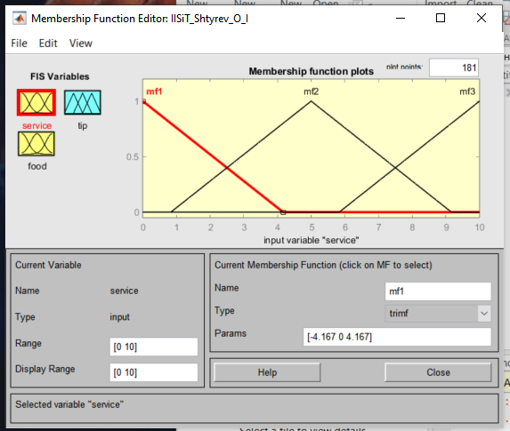  
   Далее изменим имена термов первой входной переменной «*Обслуживание*»*,* предложенные системой MATLAB по умолчанию *(mf1, mf2, mf3)* на «*Плохое*»*,* «*Хорошее*»*,* «*Отличное*»соответственно.  
   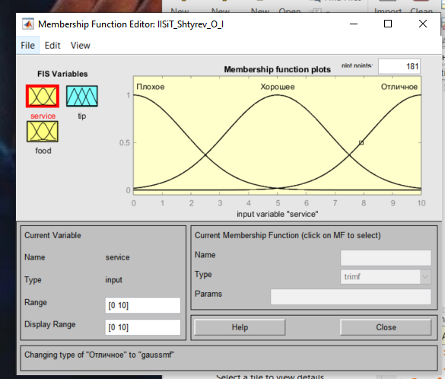  
   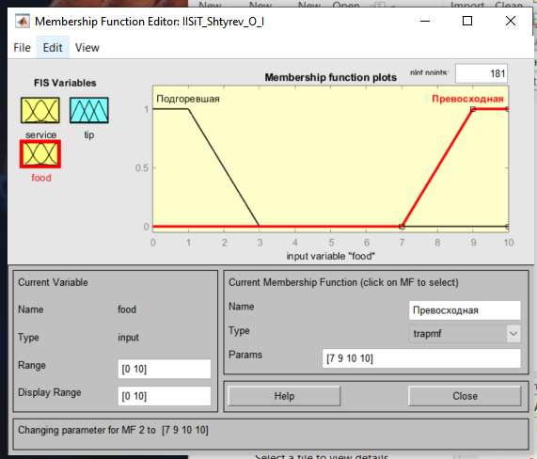

Определение параметров выходной переменной «Чаевые» (Необходимо использовать индивидуальные для каждого студента значения верхней границы диапазона).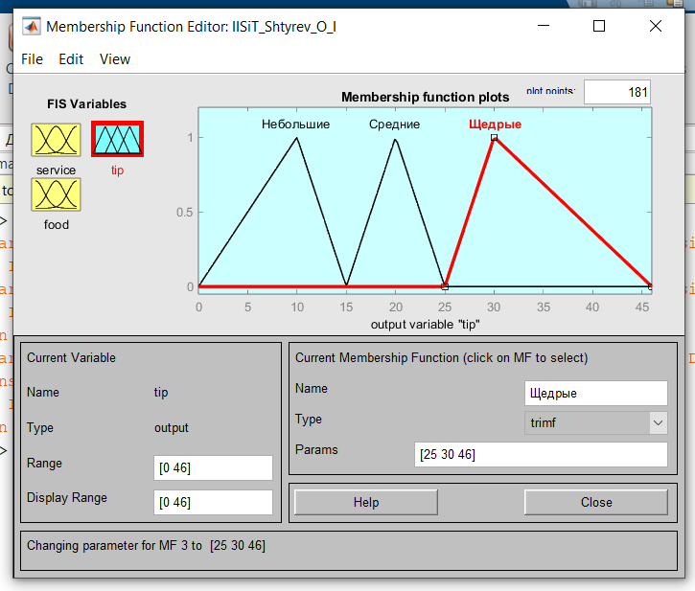

**Определение правил нечёткого вывода.**Поскольку первоначально база правил нечеткого вывода пуста, то после вызова редактора правил центральное поле ввода (верхняя часть окна) не содержит никаких правил. 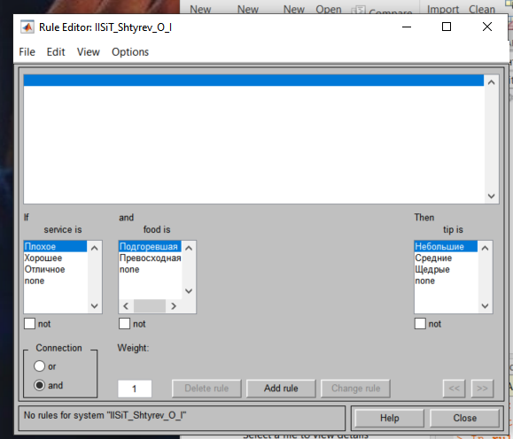  
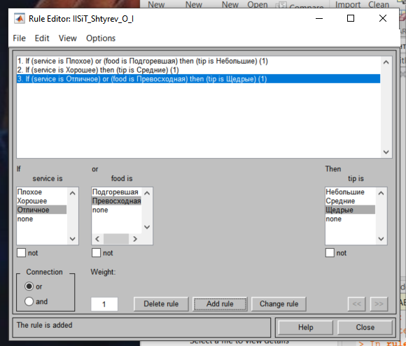

1. **Проведение вычислительного эксперимента.**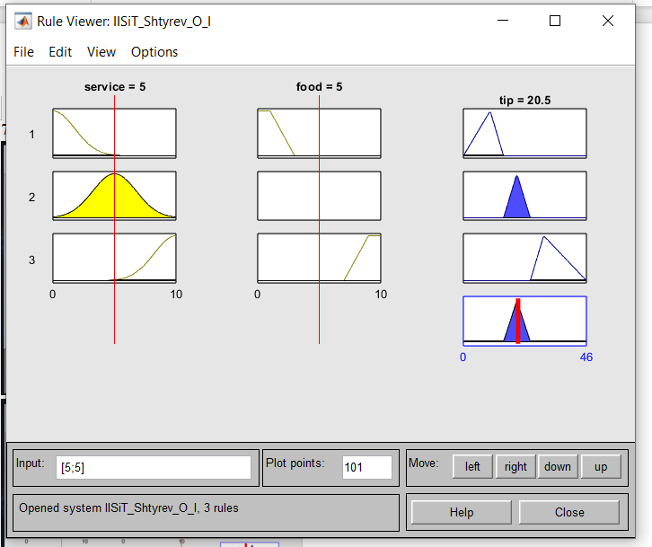  
   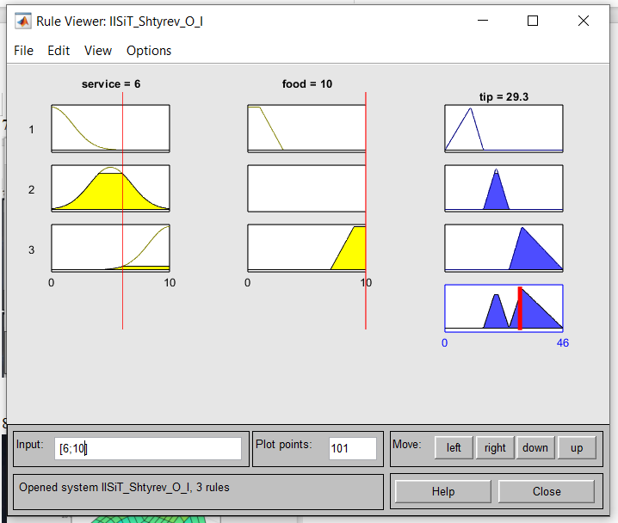
2. **Визуализация поверхности нечёткого вывода.**